Итоги онлайн-опроса граждан по оценке работы по противодействию коррупции, проводимой административным отделом Забайкалкрайстата в 2014 году

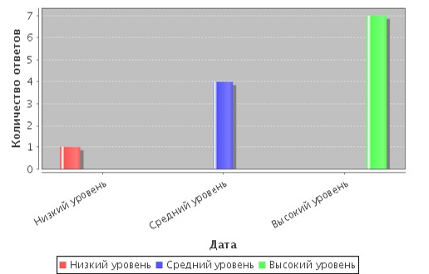 | 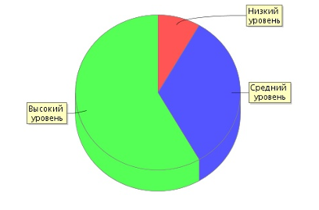

По состоянию на 12 часов 31.12.2014 года (опрос проводился с 01.05.2014 по 31.12.2014) всего проголосовало 13 человек:

Высокий уровень | 8 чел. | 61,54 %
Средний уровень | 4 чел. | 30,77 %
Низкий уровень | 1 чел. | 7,69 %

© 2014 Забайкалкрайстат

